E11825 Scheda creata il 28 gennaio 2024; Ultimo aggiornamento: 2 aprile 2026
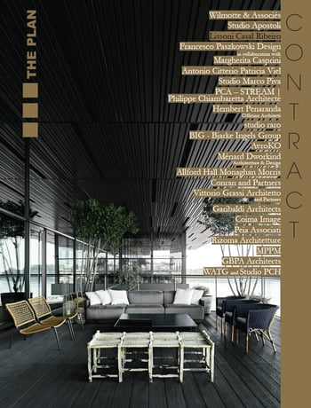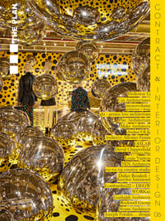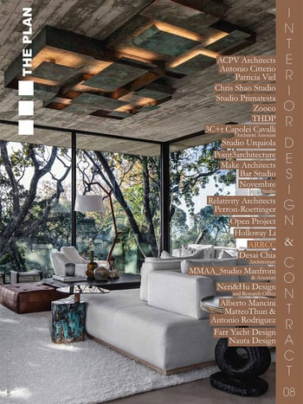
Descrizione storico-bibliografica
*AZA. - Vol. 1. - Bologna : Cube, 2017. – 1 volume : ill. ; 28 cm. - BVE0776720
Supplemento a: The *plan [F6304]
Autore: Gruppo AZA <azienda>
Soggetto: Edifici - Costruzione – Periodici; Edifici - Progettazione - Periodici
Classe: D690.05

*Contract. - N. 1 (settembre 2020)-n. 5 (settembre 2022). - Santarcangelo di Romagna : Maggioli, 2020-2022. - 5 volumi : ill. ; 32 cm. ((Semestrale. - ISSN 1720-6553 cartaceo. - SBT0055422
*Contract & interior design. - N. 6 (aprile 2023)-n. 7 (settembre 2023). - Santarcangelo di Romagna : Maggioli, 2023. – 2 volumi : ill. ; 33 cm. ((Semestrale. – Copertine e sommari. - ISSN 2499-6602. - SBT0055425
*Interior design & contract. - N. 08 (aprile 2024)- . - Santarcangelo di Romagna : Maggioli, 2024- . - volumi : ill. ; 33 cm. ((Semestrale. - Copertine e sommari. - PUV1599808
Supplemento a: The *plan [F6304]
Soggetto: Edifici - Progettazione - Periodici

Informazioni storico-bibliografiche
Contract. In questo speciale presentiamo una selezione di realizzazioni che spaziano dal settore dell’Ho.Re.Ca a quello terziario, con un interessante excursus nel mondo della nautica, frutto del lavoro di progettisti che in diverse parti del mondo hanno saputo dare forma a spazi, ora classici ora contemporanei, vicini alla tradizione ma anche proiettati nel futuro, in sintonia con il luogo, con la natura e al tempo stesso innovativi, tecnologici e all’avanguardia. https://www.theplan.it/contract

